Цель проекта — проанализировать ключевые метрики сервиса доставки еды «Всё.из.кафе» в Саранске за период с 1 мая по 30 июня 2021 года.

Автор: Яфаров Ринат

Дата: 07.02.2025

Результаты анализа ключевых метрик:

**DAU (активные пользователи за день)**

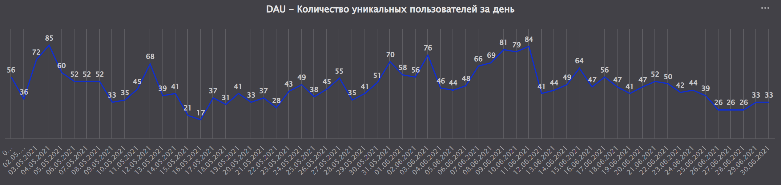

Из графика DAU можно увидеть тенденцию показатели метрики достаточно стабильны, но заметен резкий скачок в некоторые дни, как в положительную, так и в отрицательное сторону. Это может быть связано с выходными днями, когда люди более охотно заказывают еду из ресторанов, собираться дома за семейным столом. Но кроме этого предположения у таких скачков могут быть другие причины, которые необходимо дополнительно проанализировать и вычислить дополнительные метрики.

**Conversion Rate (коэффициент конверсии)**

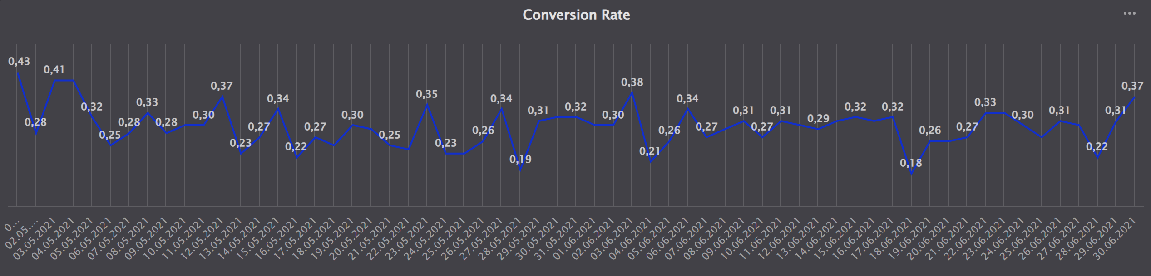

Линейный график CR достаточно похож на график с DAU. Данные метрики довольна стабильны, но заметна тенденция увеличения данной метрики ближе к выходным дням. Также стоит проанализировать дни самого низкого показателя конверсии, что могло повлиять на столь резкие понижения CR.

**Средний чек**

В ходе анализа был рассчитан средний чек одного заказа в мае и июне.

В мае было совершенно 2111 заказов на общую сумму комиссии 286 852 р. и средний чек равен 135,88 р.

В июне было совершенно 2225 заказов на общую сумму комиссии 328 539 р. и средний чек равен 147,66 р.

Из результатов мы видим:

В июне было совершено на 114 заказов больше, чем в мае. Это может свидетельствовать о росте популярности сервиса доставки еды или о проведении эффективных маркетинговых кампаний.

Средний чек в июне на 11,78 р. выше, чем в мае. Это может указывать на то, что клиенты стали заказывать более дорогие блюда или добавлять дополнительные позиции к своим заказам.

Общая сумма комиссии в июне на 41 687 р. больше, чем в мае. Это подтверждает, что как количество заказов, так и средний чек увеличились.

В целом видна положительная динамика как в разрезе увеличения заказов, так и в разрезе среднего чека.

**Retention Rate (коэффициент удержания пользователей)**

Общий показатель возврата пользователей за два месяца составляет 4%. Это значение относительно низкое и может указывать на необходимость улучшения удержания клиентов.

Показатели RR по месяцам составляют 5% в мае и 3% в июне. Снижение на 2% в июне может быть тревожным сигналом, указывающим на возможные проблемы с удержанием пользователей в этом месяце

Указание на то, что показатели возвратности стабильны день ото дня и не зависят от месяца, может говорить о том, что пользователи имеют схожие привычки и поведение вне зависимости от времени года или других факторов. Это также может указывать на отсутствие сезонных колебаний в спросе на сервис.

Наибольшие потери пользователей происходят на первый день после регистрации, когда остается лишь 13-14% пользователей. Это говорит о том, что сервис не успевает заинтересовать новых клиентов или не предоставляет им достаточной ценности сразу после регистрации.

**Топ-3 ресторанов по LTV**

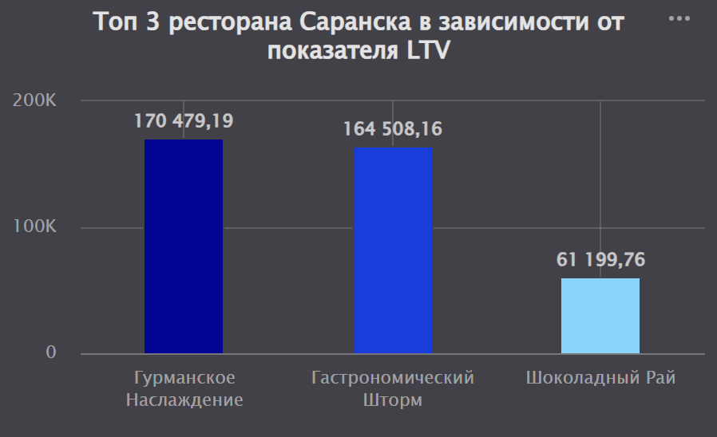

Топ 3 ресторана по показателю LTV:

1. «Гурманское наслаждение» - LTV = 170 479,19
2. «Гастрономический Шторм» - LTV = 164 508,16
3. «Шоколадный рай» - LTV = 61 199,76

Рестораны «Гурманское наслаждение» и «Гастрономический Шторм» демонстрируют значительно высокий LTV, что указывает на то, что клиенты этих ресторанов приносят большую ценность в течение всего времени своего взаимодействия с сервисом. Это может быть связано с качеством еды, уровнем обслуживания или уникальными предложениями.

Разница в LTV между «Гурманское наслаждение» и «Гастрономический Шторм» составляет около 1 970,03, что говорит о близком уровне удержания клиентов и доходности для этих двух ресторанов. Однако разрыв между ними и «Шоколадным раем» очень значительный — более 100 000. Это может указывать на то, что «Шоколадный рай» нуждается в улучшении своих предложений или маркетинговых стратегий для увеличения своей клиентской базы и удержания.

**Топ 5 блюд ресторанов «Гастрономический Шторм» и «Гурманское Наслаждение» в зависимости от показателя LTV.**

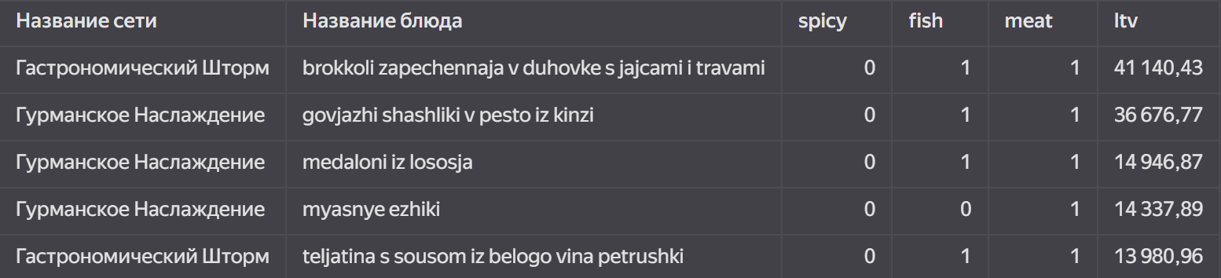

Топ выстроился следующим образом:

1. Брокколи, запеченные в духовке с яйцами и травами (LTV = 41 140)
2. Говяжьи шашлыки в песто из кинзы (LTV=36 676)
3. Медальоны из лосося (LTV = 14 946)
4. Мясные языки (LTV = 14 337)
5. Телятина с соусом из белого вина и петрушки (LTV = 13 980)

Видно, что все позиции из этого топа имеют один признак: все содержат мясо.

**Общие рекомендации**

1. Провести более глубокий анализ причин резких изменений в DAU и CR. Это может включать изучение влияния маркетинговых акций, сезонных факторов или внешних событий (например, праздников).
2. Учитывая повышенный интерес к заказам в выходные дни, стоит разработать специальные предложения или акции, которые будут стимулировать заказы именно в эти дни.
3. Обратить внимание на то, как сервис взаимодействует с новыми пользователями. Разработать программы вовлечения, такие как приветственные скидки или специальные предложения для новых клиентов, чтобы повысить их интерес и удержание.
4. Провести опросы среди пользователей, которые не вернулись после первого заказа, чтобы понять их причины и выявить возможные проблемы в сервисе или предложениях.
5. Внедрить стратегии предложения дополнения к основным блюдам или комплекты по специальной цене.
6. Учитывая, что блюда с мясом имеют высокий LTV, стоит рассмотреть возможность расширения меню с акцентом на мясные блюда или создание специальных наборов.
7. Использовать данные о предпочтениях клиентов для создания целевых маркетинговых кампаний. Например, продвигать популярные блюда из топа LTV через социальные сети и рекламные рассылки.

